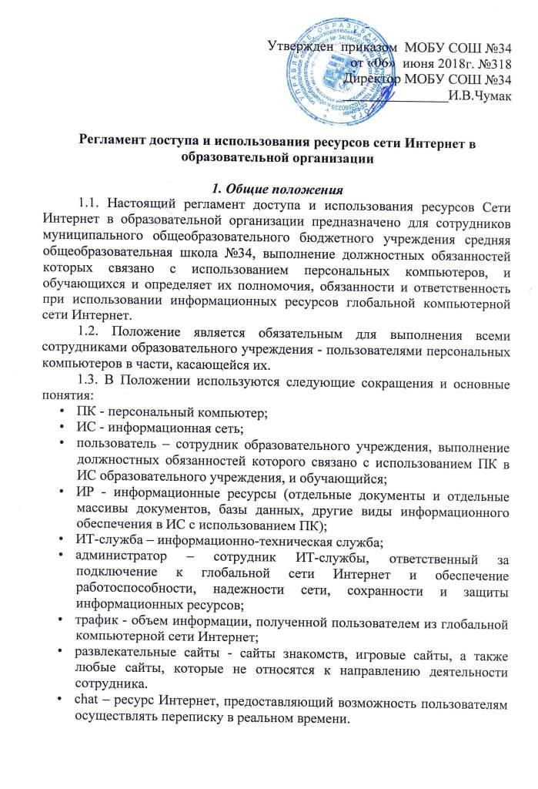
- skype – ресурс Интернет, предоставляющий возможность пользователям осуществлять голосовое и видео общение в реальном времени.
1.4. Руководители структурных подразделений, пользователи и администраторы обязаны знать и выполнять нормативные правовые акты, затрагивающие вопросы защиты информации, в том числе персональных данных, и информационной безопасности в части соблюдения требований и ограничений по использованию ИР.
1.5. Руководители структурных подразделений в обязательном порядке организуют ознакомление пользователей с нормативными правовыми актами, указанными в настоящем Регламенте.
1.6. Доступ к сети Интернет осуществляется с рабочего ПК пользователя. Ответственность за действия на компьютере другого человека несет пользователь ПК, с которого совершено это действие.
1.7. Работа пользователей в сети Интернет отслеживается с помощью специального программного обеспечения (Ideco ICS). На основе регистрации журнала работы проводится анализ по следующим параметрам:
- перечень используемых пользователем ресурсов;
- объем использованного трафика и его стоимость по тарифам провайдера.
1.8. Настоящее Положение может уточняться и дополняться в установленном порядке.

2. Требования к Пользователю
2.1. Данный раздел отражает полномочия, обязанности и ограничения прав пользователей глобальной компьютерной сети Интернет.
2.2. Пользователь имеет право оспаривать решение администратора через своего непосредственного руководителя, который, в свою очередь, обращается в ИТ-службу. Если обе стороны не могут прийти к консенсусу, тогда вопрос рассматривает Руководитель образовательного учреждения или уполномоченное им лицо.
2.3 Пользователь обязан:
- знать и уметь пользоваться антивирусным программным обеспечением. При обнаружении вируса он должен сообщить об этом администратору и не производить никаких действий с информацией, зараженной вирусом;
- информировать администратора о любых нарушениях, которые могут привести к несанкционированному доступу, модификации, разрушению, удалению информационных ресурсов или сбоям в работе сети.
2.4. Пользователю запрещается:
- загружать из сети, самостоятельно устанавливать прикладное, операционное, сетевое и другие виды программного обеспечения, а также осуществлять обновления, если эта работа не входит в его должностные обязанности;
- использовать ресурсы сети Интернет в не служебных целях;
- допускать к работе в сети Интернет со своего ПК посторонних лиц;
- подключаться к ресурсам сети Интернет, используя свой ПК через не служебный канал доступа (сотовый телефон, модем и др. устройства).
3. Требования к администратору
3.1. Данный раздел отражает функциональные обязанности и полномочия администратора, обеспечивающего доступ к сети Интернет.
3.2. Администратор обязан:
- производить подключение к сети Интернет только через сетевой экран (Firewall) для обеспечения защиты информационной сети;
- знать и правильно использовать аппаратно - программные средства защиты информации и обеспечивать сохранность информационных ресурсов с помощью этих средств;
- оказывать методическую и консультационную помощь пользователям по вопросам, входящим в его компетенцию;
- ежемесячно вести учет и анализ использования ресурсов сети Интернет по каждому пользователю, предоставлять этот отчет руководству организации;
- информировать руководителей структурных подразделений о любых нарушениях требований настоящего Положения и других негативных ситуациях, которые могут привести к несанкционированному доступу, модификации, разрушению, удалению информационных ресурсов или сбоям в работе сети;
3.3. Администратор имеет право:
- при обнаружении факта доступа пользователя к развлекательным сайтам, Chat или Skype запретить доступ к соответствующему ресурсу;
- при обнаружении использования пользователем программных продуктов, которые могут привести к несанкционированному доступу, модификации, разрушению, удалению информационных ресурсов или сбоям в работе сети, запретить доступ к сети Интернет.

4. Порядок предоставления доступа пользователям к сети Интернет
4.1. Система контроля Интернет-доступа в организации предусматривает следующие автоматические ограничения:
- запрет входа на определенные сайты;
- запрет определенных Интернет-протоколов;
- антивирусную проверку Интернет-трафика, с автоматическим блокированием зараженного или подозрительного содержимого;
- запрет скачивания определенных типов файлов;
- автоматическое отключение пользователя и/или групп пользователей от платных ресурсов, по достижении ими ежедневного, еженедельного или ежемесячного лимита.

4.2. Система контроля Интернет-доступа осуществляет сбор статистики использования Интернета пользователями. Настоящая статистика доступна руководству организации, системному администратору и может служить причиной ограничения или изменения прав доступа пользователей к сети Интернет.
4.3. Определяются следующие возможные ограничения доступа к Интернету для пользователей:
- доступ в Интернет – доступ к сети Интернет с рабочего места;
- ограничения (внешняя электронная почта) – доступ к сайтам предоставляющим услуги электронной почты (mail.ru, mail.yandex.ru, mail.e1.ru и др.);
- ограничения (интернет-пейджеры) – доступ к icq, mail.ru-агенту и др. интернет-пейджерам;
- ограничения (порнография, развлечения, баннеры) – ограничения в соответствии со списком запрещенных сайтов (см. приложение №2 к настоящему регламенту);
- ограничения (социальные сети) – ограничения по спискам соответствующих сайтов (odnoklassniki.ru, vkontakte.ru и т.д.);
- ограничения (поиск работы) – сайты объявлений о вакансиях и резюме;
- ограничения на стоимость использованного в день трафика.
4.4. Доступ к сети Интернет пользователям предоставляется, исходя из служебной необходимости, после определения необходимых ограничений доступа (см. пункт 4.3 регламента) на основании служебной записки на имя руководителя организации от руководителя структурного подразделения, согласованной руководителем образовательного учреждения.
4.5. Изменение прав доступа и различных ограничений, а также ручное включение пользователя после автоматического отключения (после превышения дневного лимита) производиться также после служебной записки (или объяснительной) на имя системного администратора от руководителя подразделения, согласованной руководителем образовательного учреждения.

4.6. В случае возникновения претензий или вопросов касающихся конкретного запрещенного сайта, типа файла, невозможности продолжения работы в сети Интернет пользователь обращается к администратору через своего непосредственного руководителя. Если этим лицам не удается разрешить возникшую проблему, вопрос рассматривает руководитель образовательного учреждения или иное уполномоченное им лицо.

